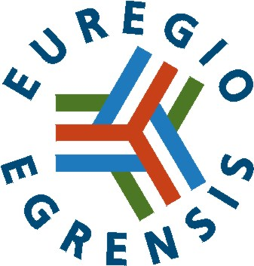
Euregio Egrensis regionální sdružení obcí a měst
Závodu míru 579/1, 360 17 Karlovy Vary, Tel: 776 146 623

Přihláška
organizace do Regionálního sdružení obcí a měst Euregio Egrensis

Název organizace:

Jméno statutárního orgánu organizace:

Adresa organizace:

Tel: Fax:

E-Mail: www:

Počet trvale přihlášených obyvatel: __________________

Přihlašujeme se tímto do Regionálního sdružení obcí a měst Euregio Egrensis.
Příslušně zodpovědný orgán obce/města, zastupitelstvo/rada, rozhodl o vstupu na svém jednání dne _______________________.

Dále souhlasíme se zaplacením členských příspěvků ve výši 500 000 Kč, které každý rok schvaluje Valná hromada EE.

V _________________________ Podpis:

Dne _______________________ Razítko:

Prohlašujeme, že naše společnost má zajištěna opatření, která odpovídají požadavkům nařízení Evropského parlamentu a Rady (EU) 2016/679
ze dne 27. dubna 2016 o ochraně fyzických osob v souvislosti
se zpracováváním osobních údajů a o volném pohybu těchto údajů
a o zrušení směrnice 95/46/ES (obecné nařízení o ochraně osobních údajů), dále jen „GDPR“.

Příslušně zodpovědný orgán obce/města souhlasí, aby společnost Euregio Egrensis regionální sdružení obcí a měst, se sídlem Závodu míru 579/1,
360 17 Karlovy Vary (dále jen „Euregio Egrensis“), zpracovávala údaje výše uvedené v rámci členství v Euregiu Egrensis (ukládání, úprava, vyhledávání, třídění, kombinování, likvidace a poskytování třetím osobám, jejichž totožnost je Euregio Egrensis povinno sdělit) v souladu se zákonem č. 101/2000 Sb. "O ochraně osobních údajů" ve znění pozdějších předpisů, a to až do odvolání písemnou formou. Příslušně zodpovědný orgán obce/města potvrzuje, že je obeznámen se svými právy v souvislosti
s přístupem k informacím a jejich ochraně podle §12 a §21 zákona
č. 101/2000 Sb. ve znění pozdějších předpisů.

V____________________ dne __________________

______________________________________
razítko, podpis

Příloha: Výpis z usnesení příslušně zodpovědného orgánu obce/města o vstupu do sdružení Euregia Egrensis

V případě zájmu, prosím, dále uveďte informace, které nám pomohou ve vzájemné spolupráci a komunikaci (možno i ve zvláštní příloze):

- turisticky atraktivní místa, památky
- pravidelné kulturní/sportovní akce nadregionálního významu
- navázalo Vaše město/obec partnerské vztahy s městem/obcí v Bavorsku, Sasku či Duryňsku, napište název i formu spolupráce
- sféra zájmů, ve kterých očekáváte přínos ze spolupráce v rámci Regionálního sdružení EE
- uveďte jakékoliv další informace či návrhy, které podle Vašeho názoru
napomohou naší spolupráci

Jestliže jste zaslali přihlášku do Euregia Egrensis v jakékoliv jiné formě, je platná. Považujete-li však tuto možnost podání základních informací o Vašem městě/obci za účinnější, můžete se ke spolupráci přihlásit vyplněním tohoto formuláře.

